CDMC

修订记录

| 版本 | 时间 | 修订说明 | 修改者 |
| --- | --- | --- | --- |
|  |  |  |  |
|  |  |  |  |
|  |  |  |  |
|  |  |  |  |
|  |  |  |  |
|  |  |  |  |
|  |  |  |  |
|  |  |  |  |

# 概述

本文是CDMC销售平台针对销售的操作手册，为销售使用CDMC销售平台的使用必要的说明和指导。销售可按照本文的内容来对平台进行操作。

本文按照系统为销售提供的功能划分为以下几个模块：

* 登陆系统
* 账号管理
* 我的主页
* 调研管理
* 分配给用户的公司
* 出单管理
* 话术支持
* 留言求助

# 系统提供销售使用的功能

* 1. **功能名称：登陆系统**

详细内容：在使用系统前，需要通过身份认证，然后根据系统设置的角色，使用系统功能。

实现步骤 输入用户名和密码，然后按回车或者点击登录按钮

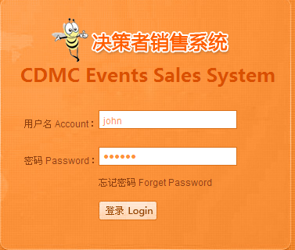

* 1. **功能名称：账号管理**

详细内容：作为销售角色您可以查看，并管理个人的账号信息，包括个人信息，重新设置密码。

实现步骤：在在下拉菜单【员工信息】里选择【账号管理】

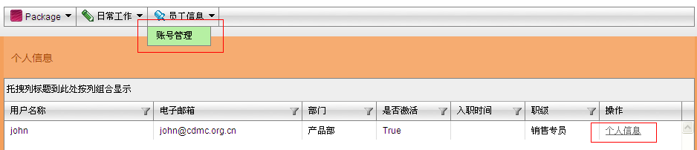

点击【个人信息】后，进入个人信息页面，可以更改个人信息，并修改密码

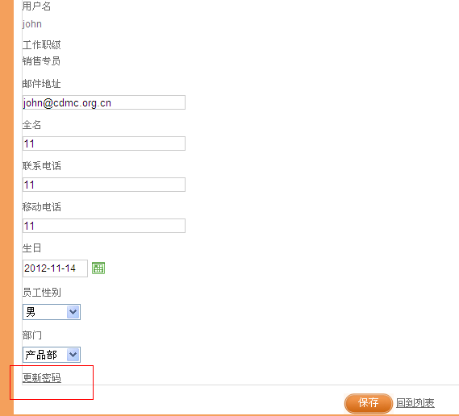

* 1. **功能名称：我的主页**

详细内容：作为销售角色您可以在你的个人工作主页查看到和销售日常工作息息相关的重要信息，避免错漏。

实现步骤：在下拉菜单【日常工作】里选择【我的主页】

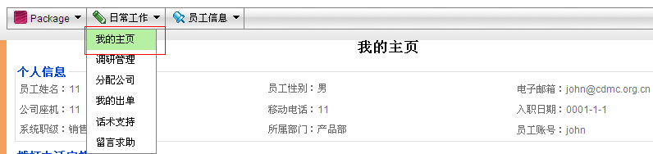

* 安排带拨打电话的时间表：

主页包含待拨打的电话的列表，提醒用户需要安排致电客户的时间，请注意，拨打时间栏内，系统根据预约的时间的当地时间，自动换算成为中国时间。



* 未出款销售单跟踪：

主页包含用户所做的销售单客户尚未付款的单据信息，方便用户对客户付款情况进行跟进，并及时进行催款

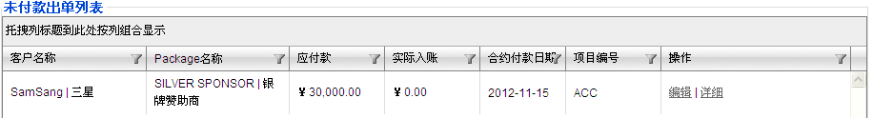

* 所在项目查看：

查看用户所在的所有项目的信息，并显示当前项目所有组员的销售进度，方便用户进行对比

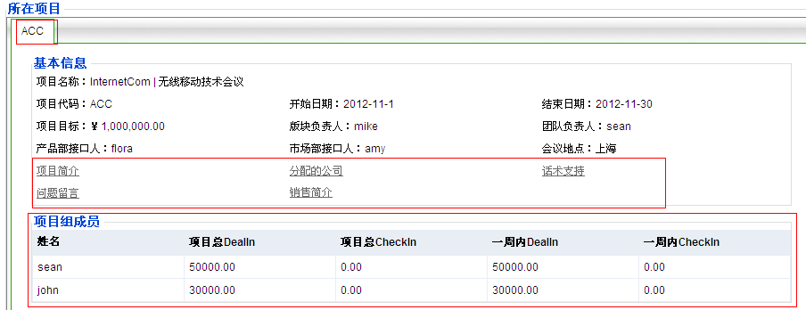

* 1. **功能名称：调研上传**

详细内容：上传每日销售的项目调研结果，系统代为保存新的调研信息，高层或板块负责人根据系统记录检查您日常的调研工作完成情况。

实现步骤：【日常工作】中点击调研管理，在页面中可以添加，删除，编辑以及查看调研数据，

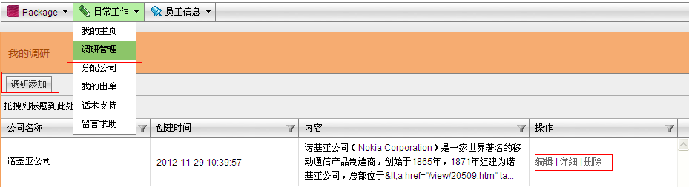

在表单中，为了节约用户每天做调研的时间，表单只需要规范的填入公司名，其他信息请都直接粘贴在内容框里，然后保存即可

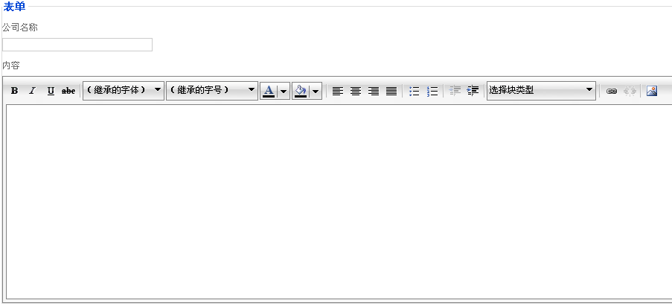

* 1. **功能名称：查看相关信息技巧**

详细内容：可以通过排序，分组，筛选 翻页等功能多维度的查看相关信息

详细步骤：大部分的表单，都可以进行排序，分组，筛选和翻页功能

* 排序：

点击标题栏，如红色方框所示，通过连续点击，可以进行正向和反向排序



* 分组：

点击某个标题栏然后拖拽到图中红框区域，然后释放鼠标

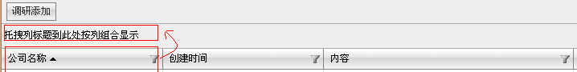

* 筛选：

点击最上方的红色的区域，显示下拉单，然后设定筛选条件，如中间的红框所示，最后，点击过滤提交数据

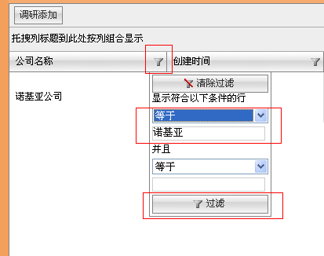

* 1. **功能名称：维护分配公司的信息**

详细内容：管理并更新分配给您拨打的公司的信息；并给拨打的公司添加新的Leads，维护lead信息。

详细步骤：通过【日常工作】下拉菜单，选择分配公司

红框区域1选择项目公司；红框区域2添加新的公司；红框区域三点击可展开此公司下的Lead数据，红框4区域进行公司数据管理和添加对于的Lead，红框5进行公司和Lead数据管理的区域

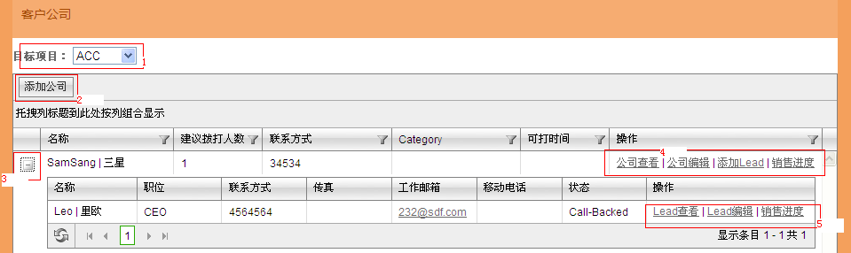

* 1. **功能名称：管理公司/Lead的销售进度**

详细内容：查看当前公司的销售进度记录，或者这个公司的Lead的销售进度记录

详细步骤：通过【日常工作】下拉菜单，选择分配公司，点击公司前面的加号图标，点击红色区域进入公司销售进度或者某个Lead的销售进度

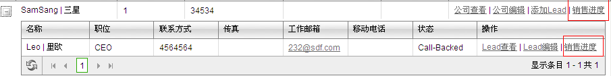

* 添加销售进度：

添加销售进度到数据库，通过点击创建销售进度进入，您需要把日常销售工作的进程记录的系统中，如每次致电的结果，下次预约的callback时间等，系统会考虑到时区的因素把下次拨打的时间显示在销售员工的主页里

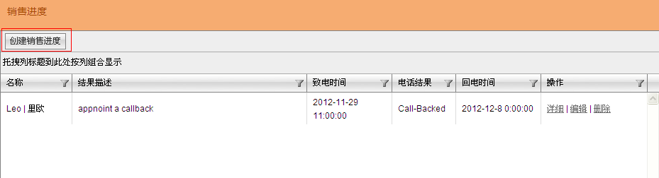

* 填写销售进度信息：

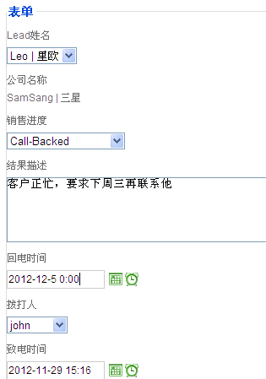

* 1. **功能名称：出单查看/维护**

详细内容：可以查看并维护你所在项目的你的所有出单记录，查看付款情况。

详细步骤：通过【日常工作】下拉菜单，选择【我的出单】进入出单功能，红框1为选择项目，红框2为添加出单，红框3为已出单的管理，请注意，出单一旦产生，销售不可以自己删除，只能通过版块负责人删除。另外，一个单子在添加后，还需要在客户付款时完善后续的付款信息如付款日期，实际付款等信息到单据上，另一方面，如果一个单子客户取消，产生了坏账，销售不应该联系版块负责人删单，而是应该通过【编辑】功能，把单子的状态设置为abandon。

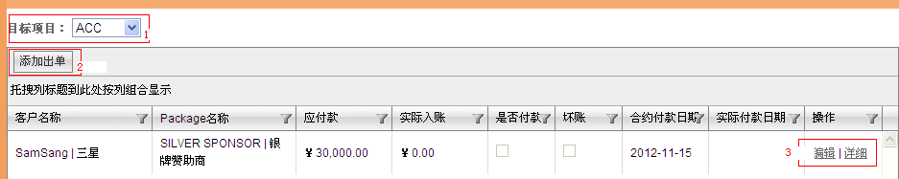

* 1. **功能名称：销售话术支持查询**

详细内容：在和客户进行销售电话的过程中 若遇到需要协助打破障碍的情况，可以查询如何打破一个障碍

详细步骤：通过【日常工作】下拉菜单，选择【话术支持】进入实时电话求助查询功能，

第一步，输入客户反馈

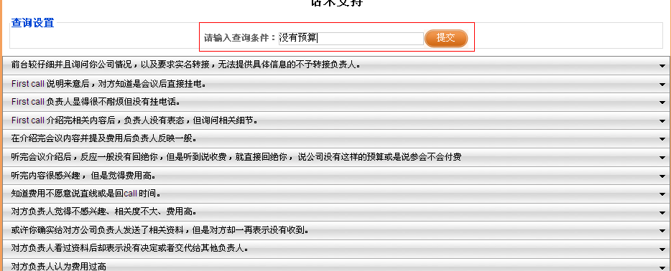

第二步，点击提交，产生的结果如下图所示，系统将显示满足条件的方案

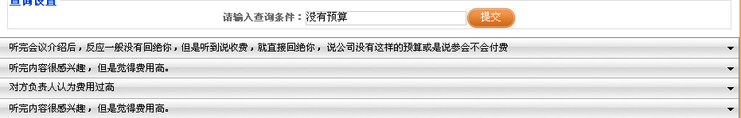

第三步，点击最合理的方案(如果答案展开后不符合要求，可以再次点击收起)

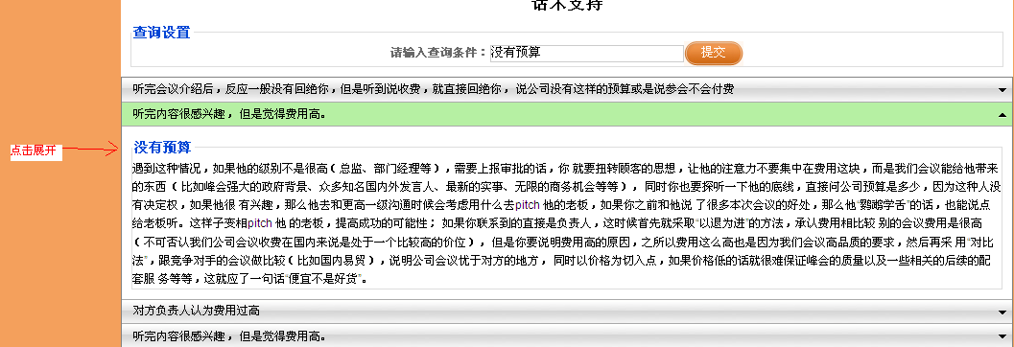

功能名称： 留言求助

详细内容：当您在进行项目销售中碰到的相关问题，需要解答或者辅导的，您可以把你的问题通过此功能录入系统中，会有专人负责提供协助

详细步骤：【日常工作】中选择【留言求助】

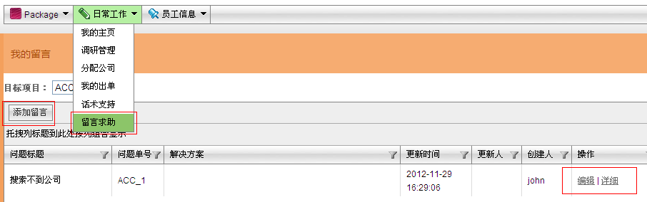

第一步：按提示填入问题标题，问题的内容，如下图所示

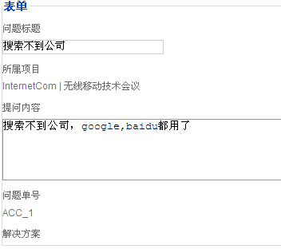

第二步，等待有经验的同事会对用户的问题进行指导，或者告诉要用户一个同类问题的单号

第三步，再问题被解答后，查看答案

